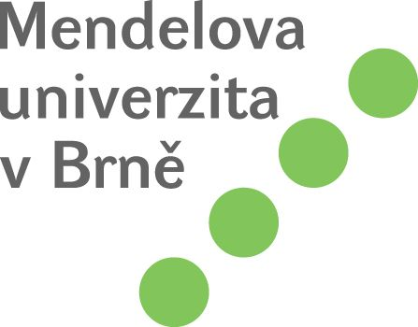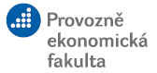**Dovolujeme si Vás pozvat na 22. ledna 2016 na tradiční**

**SETKÁNÍ ICT KOORDINÁTORů a pedagogů se zájmem o trendy v ICT**

**Místo konání:** Mendelova univerzita v Brně, Zemědělská 1, 613 00 Brno

budova Q, místnost Q16, 1. patro

**Program:**

12.00 Zahájení (Ing. Brestičová), představení aktivit Střediska služeb školám (Mgr. Knapová), představení ÚI PEF a studia na PEF (Ing. Havránková)

12.30 až 16.00 Odborná přednáška (doc. Ing. Dr. Rybička), dvě části s přestávkou

**Téma přednášky: Úprava odborných, seminárních a závěrečných prací žáků**

Přednáška navazuje na na loňské téma, kdy byla představena norma: „ČSN 01 6910 Úprava dokumentů zpracovaných textovými procesory“

Stručný obsah přednášky:

1. Typografie – princip jednotnosti a kontrastu  
   Vybraná typografická pravidla (odstavce, nadpisy, stránky).

2. Technologie – přístupy k tvorbě dokumentů, styly  
   Možnosti realizace typografických pravidel, "počítač pracuje za nás".

3. ČSN 01 6910 a její aplikace  
   Speciální znaky, možnosti jejich realizace.

4. Matematické a fyzikální výrazy v dokumentech  
   Vybraná pravidla matematické sazby. Možnosti realizace.

5. Tabulky a obrázky v odborných dokumentech  
   Pravidla. Nástroje a možnosti, napojení na systém stylů.

6. Přebírání myšlenek, ČSN ISO 690  
   Citace, možnosti, co norma říká a co neříká, realizace v dokumentech.

16.00 až 16.30 Diskuze k přednášené problematice i k problematice ICT koordinace

Účastníci obdrží osvědčení o absolvování. Akce je zdarma. Účastníci si hradí dopravu.

Přihlašovat se můžete do neděle 17. ledna 2016 zde: adamova@sssbrno.cz

**Těšíme se na Vaši účast!**